Creacion Repositorio – PARTE 1
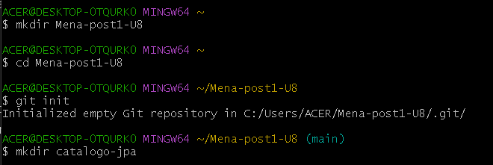
Creacion de la BD
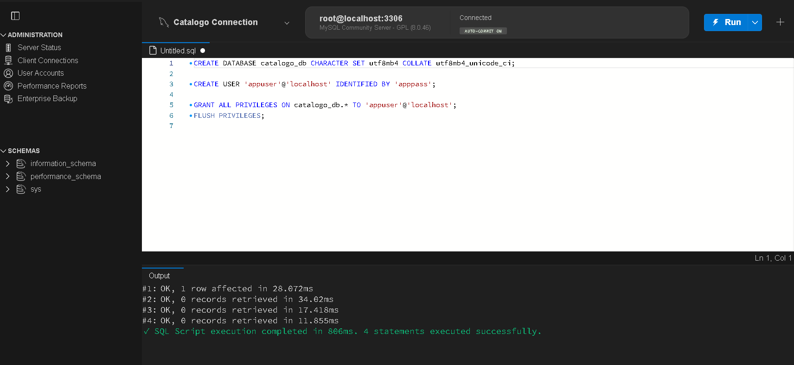
Git add
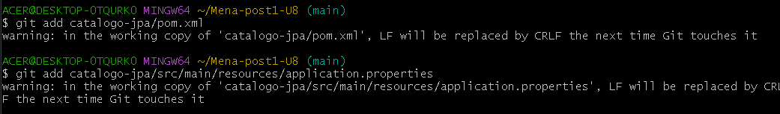
#1 Commit
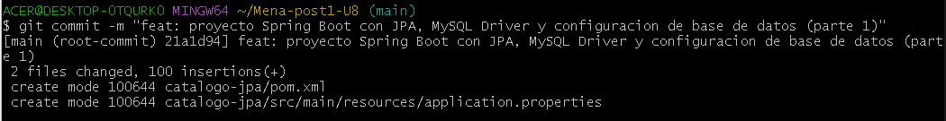

Git add
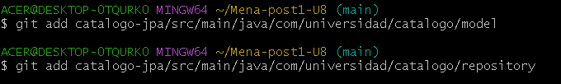
#2 Commit
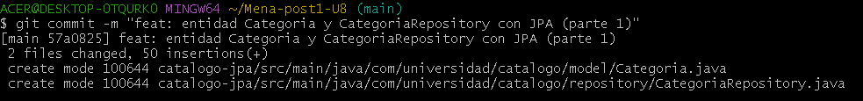
Git add
#3 Commit
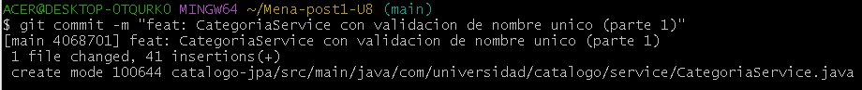
Git add
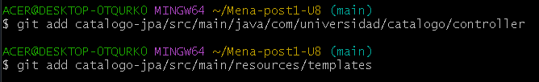

#4 Commit

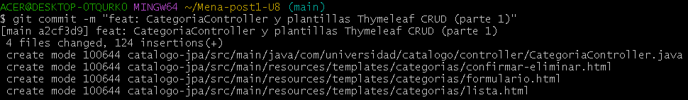

Git Push
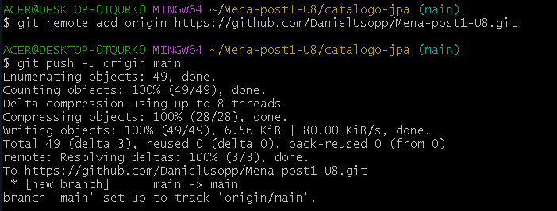
Evidencias
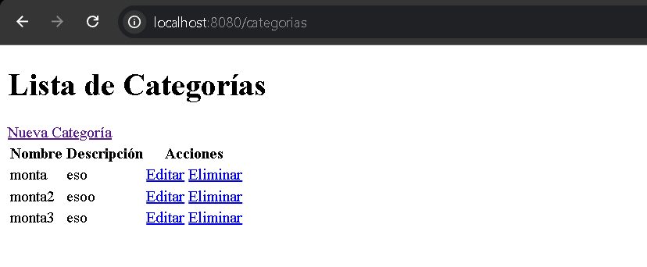
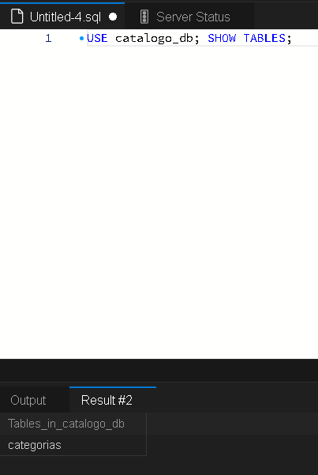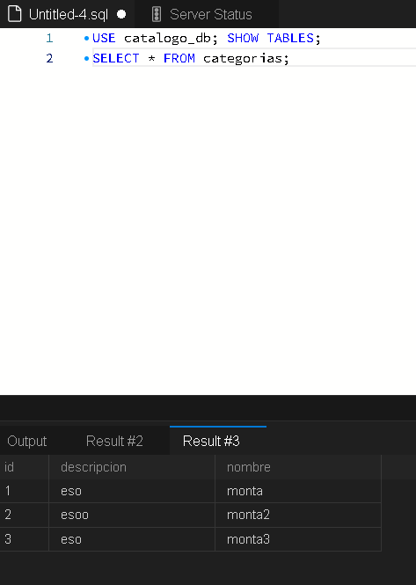

PARTE 2
Git add
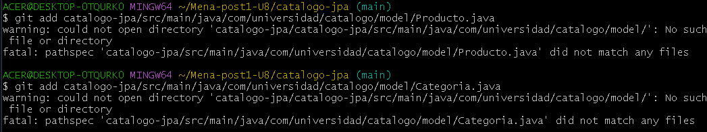
#1 Commit
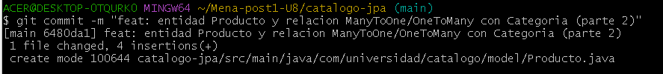
Git add
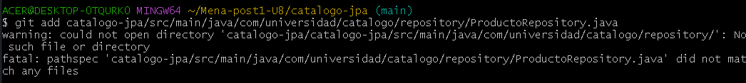
#2 Commit
Git add
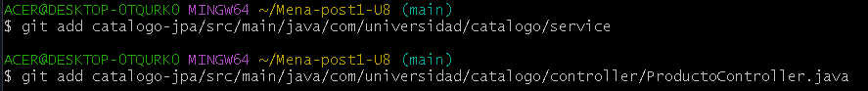
#3 Commit
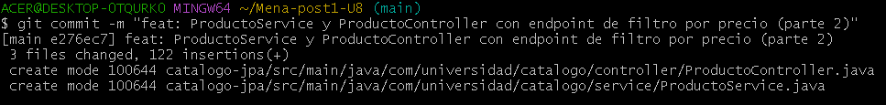

Git add
#4 Commit
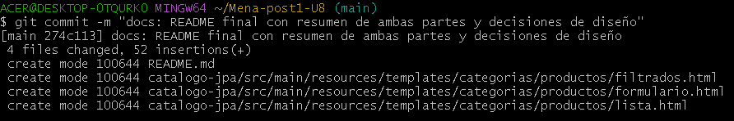
Git push
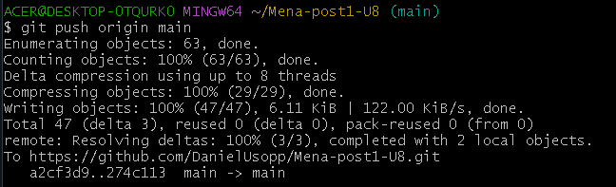
Evidencias
